Kelompok 4 :

* Dimas Rizqi Guintana (1301184218)
* Dendy Hadinata (1301184078)
* Muhammad Zaky Aonillah (1301184260)
* Rendi Kustiawan (1301183459)

1. A.

- mengintegrasikan *Google OAuth API* pada sistem login di aplikasi

- *create new project* pada *Google Cloud Platform*

- ambil *credentials*-nya

- unduh JSON *Credentials*-nya

- install *composer*

- lalu konfigurasi ulang file pada *project* dan api google dapat digunakan

B.

Cara mendapatkan data API address untuk melengkapi data alamat, terdiri dari beberapa langkah yaitu:

- Download Codeigniter dan Google Map API

- Dapatkan [API key](https://developers.google.com/maps/) untuk google map API dengan mengirimkan request pada Google map API

- Extract CI ke directory web server

- Masukkan library Google maps API ke dalam application/libraries/

- Konfigurasi beberapa file ke application/config/autoload.php $autoload['helper'] = array('url');

- Konfigurasi beberapa file ke application/config/config.php $config['base_url'] = '<http://localhost/ci_map>';

- Buat controller dengan nama Map.php

- Buat view dengan nama v_map.php

1. A.

Untuk megimplementasikan program dekosande kelompok kita menggunakan bahasa pemogramanan php, karena php merupakan bahasa pemograman open source dan bahasa pemogramannya lebih mudah untuk dipelajar.

B. 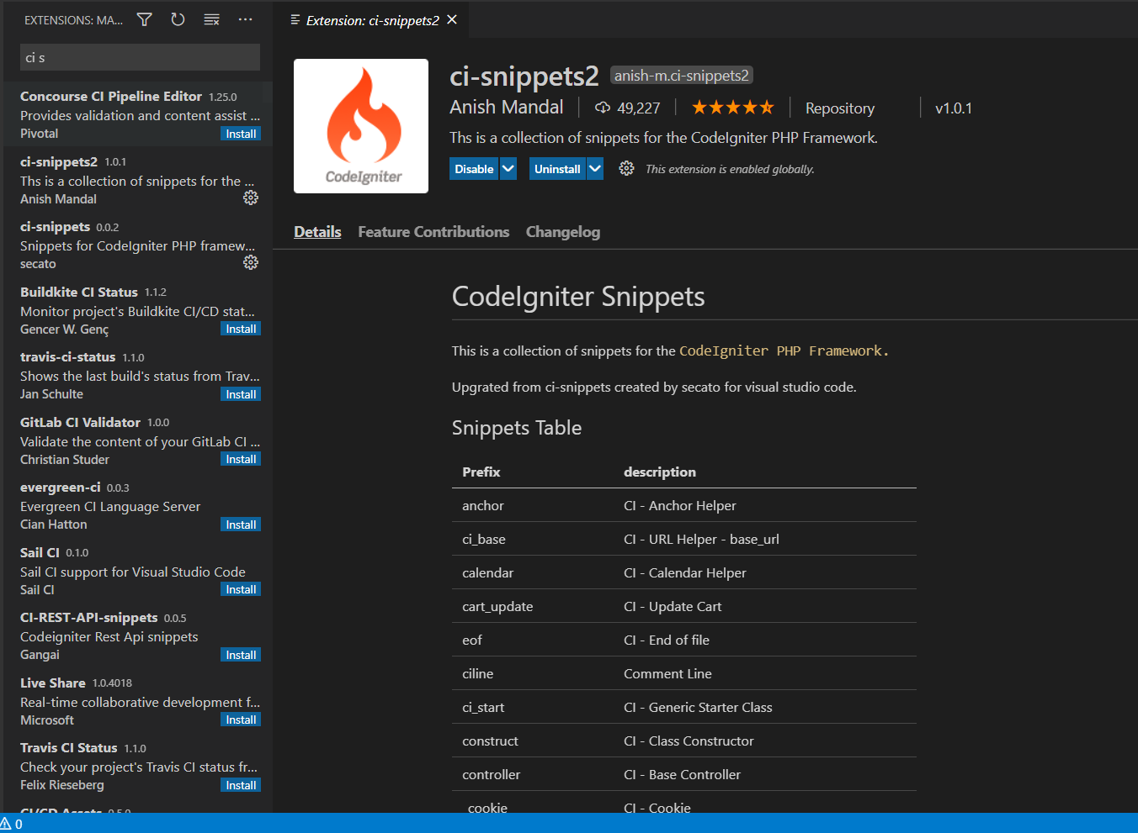

1. A. Class User

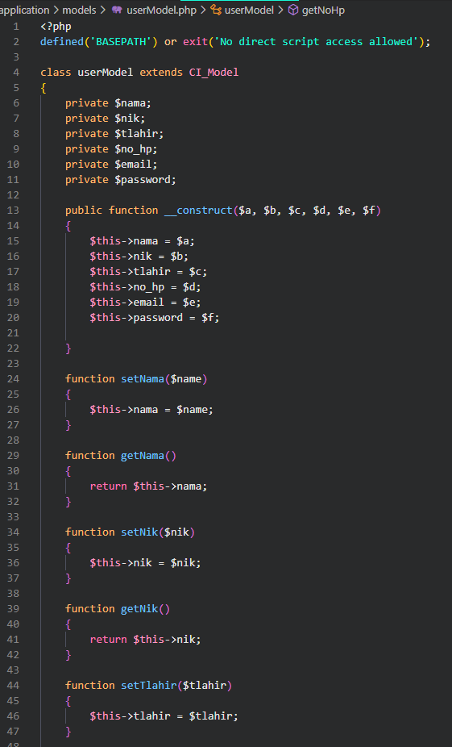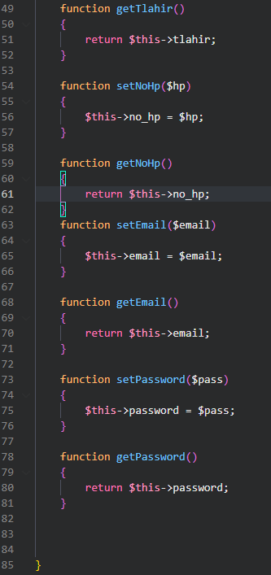

B. Class Kos

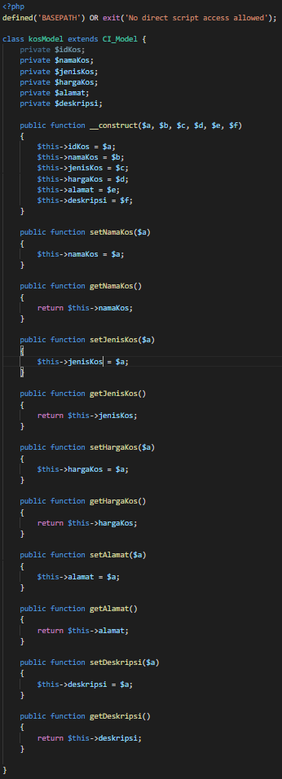

C. Class Booking

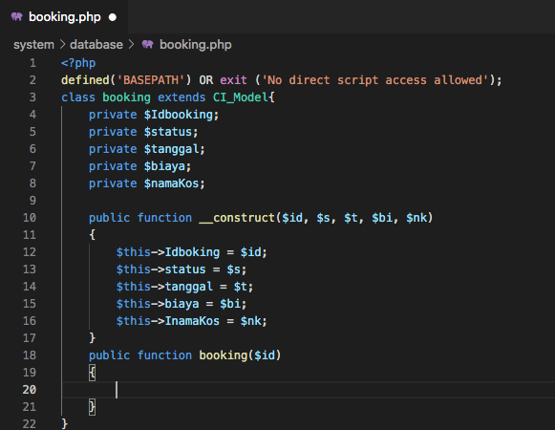

1. Muhammad Zaky Aonillah (1301184260)

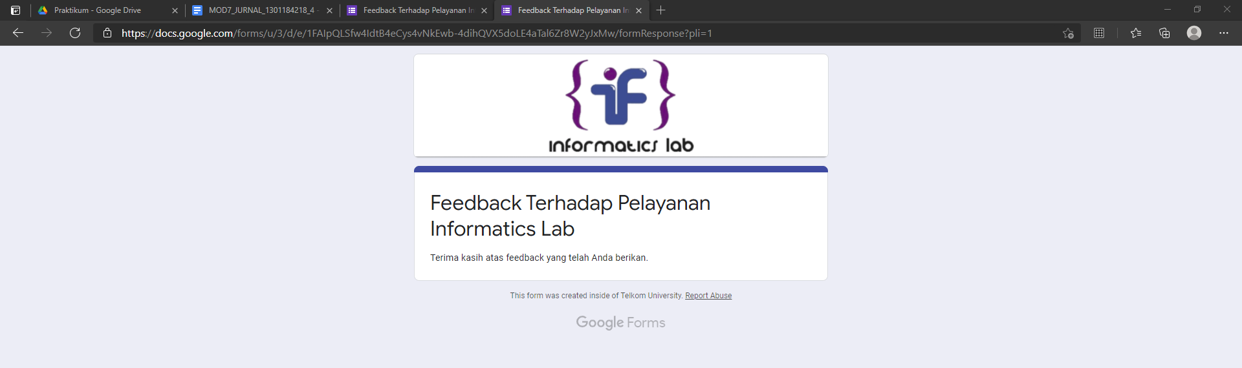

Dimas Rizqi Guintana (1301184218)

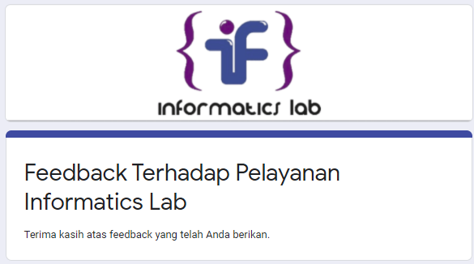

Rendi Kustiawan (1301183459)

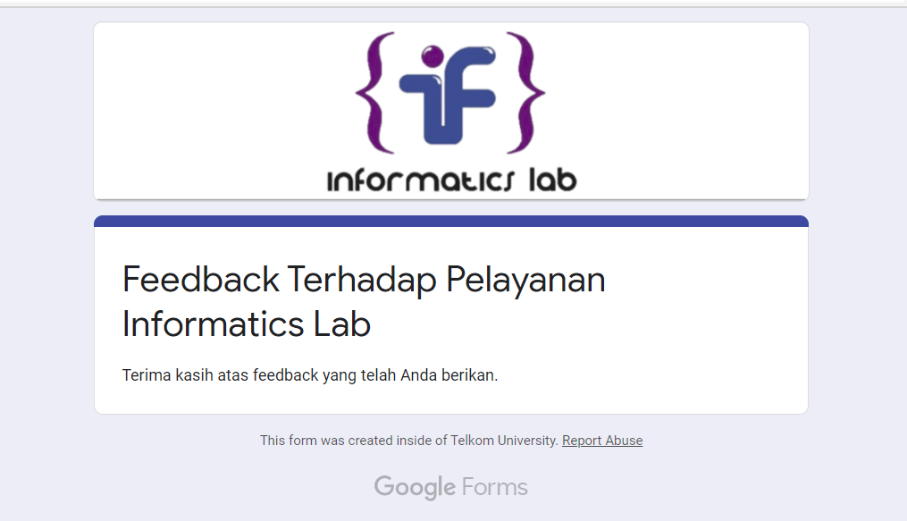

Dendy Hadinata (1301184078)

